


重職者の手紙 週刊誌 vol.18

幸せを探しているあなたへ

私にはなぜ
確信がないのか

「友に白髪がはえるまで」というのは昔話で、黄昏離婚が23年間で4倍に増加
21日、統計庁は20年以上暮らしてきた夫婦が分かれる黄昏離婚率が23年間で4倍近く増え、昨年には離婚した夫婦10組の中で2組近くが黄昏離婚をしたことが明らかになったと発表しました。離婚の原因は、夫婦間の性格の差が46.8%であり、経済問題、家族内不和、配偶者の不倫、精神的、肉体的虐待という順に現わされていましたが、最近、もう一つの特徴は、譲与税と総合不動産税など、税金を避けるための、にせの離婚も増加しているということです。家庭で守られなければならない夫婦間の最小限の信頼さえも崩れて、お互いに対する確信がなく、お互いがお荷物になって生きていく夫婦が多くなっています。家庭だけではありません。現場で出会った占い師は、占いをしに来る10人中の4人はクリスチャンだったと自慢までしました。1999年に、すでにアン・ファンギュンが書いた『ルポ、キリスト文化が危険だ』という本では、すでにクリスチャンの30%が占ってもらいに通っていると明らかにしています。全世界的にも、きらびやかなキリスト教文明の花を咲かせたヨーロッパの教会は、酒場やイスラム教の寺院として売られていて、1967年のジェフリー・ヘイドゥン(Jeffrey Hadden)のアンケート調査と、2004年バルナ研究会(Barna Research Group)のアンケート調査結果を見れば、聖職者さえも、最も重要な信仰の本質に対して確信を失ってさまよっています。

なぜ多くのクリスチャンが、このように確信なく生きていくのでしょうか。救われた者のいのち、祝福、特権、人生の方法が何かわからないからです。
イエス・キリストを心で信じて、口で告白して受け入れた人には、自分の力と関係なく、私の中に聖霊がともにいて導いて、治めてくださるようになります。これがすなわち、救われた人のいのちです。救われた者は、もはや原罪と自分が犯す罪と先祖の罪に縛られることはなくなり、完全に解放されました。すでに世の重荷とサタンの勢力、地獄の勢力から永遠に解放されました。それで、神様の子どもは必ず答えを受けるようになっていて、証拠を見せるようになっています。むしろ、人生のすべての問題を解決した福音を宣べ伝える特権が与えられました。サタンの権威を縛って勝てる特権が与えられたのです。口を開いて、確信をもってイエス・キリストの御名を宣言すれば良いのです。また神様の子どもは、運命と関係なく、天国の祝福を味わう資格があって、祈りの答えを受ける特権があります。その答えを持って世界福音化の祝福を味わうことを許されました。
それで、今はただ一つ、救われた神様の子どもは、自分とともにおられる聖霊の導きだけ受ければ良いのです。すべての心配は主に任せてしまい、イエス・キリストを生活の中心として、生活の優先が祈りになって、福音を伝えることを私たちの人生の目的とすれば、神様は全てのことの責任を負ってくださり、確信ある人生の歩みができるようにしてくださいます。これが私を愛してくださる神様の約束です。
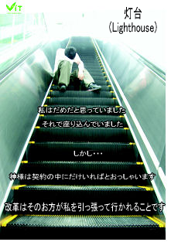

現場のこだま 未来の重職者である
レムナントが送ってきた手紙
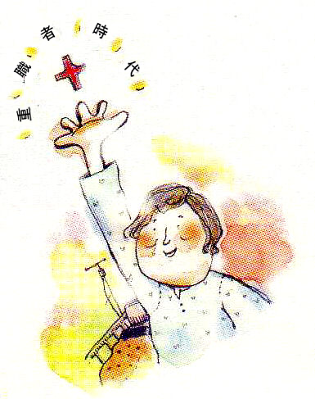
率直に「重職者時代」が心に響かないと書いてありました。それで、重職者の手紙もそれほど重要だと思えなかったそうです。ところが、この前の父母の日に、病院に行ってお母さんとしばらくフォーラムを分かちあっていたら、教会地教会の担当者から電話があったそうです。その方は健康食品事業をされる方なのですが、お母さんにいのちを生かそうとするなら健康食品を食べなければならないと言いながら、周囲の患者にも伝えてくれと言うのでした。私はとても腹が立ちました。お母さんは電話を切って「いのちは、神様の御手にある。神様がもし良くなるようにして下さったら正しい重職者になって、福音を伝える光を放つ地教会担当者になる」と告白しました。私は率直に驚きました。地教会担当の重職者がいのちが危険な状態にある人に、福音の話でなく、お金をもうけようとするという事実に、今の重職者の現場が見えたのです。この「重職者時代」が開かれたことがどれくらい価値あることなのか、重職者手紙で周囲に福音を伝えることが、どれくらい神様が願われることなのか、少しだけでも悟れた一週間でした。


伝道者の祈り

主よ。
主よ。私たちをこの福音の中に呼んで、いのちを持った者として、いのちを生かす祝福をくださったことを感謝します。与えられたみことばが、事実として成就するように、福音の中で、訓練の中で、なっていく人、味わっていける人にならせてください。それでいのちの光を伝える祝福を味わいながら、私たちの家系と子孫に、この信仰の遺産を継がせることができますように。私の人生を通して神様が最高の栄光を受ける、大事な人生を生きる伝道者にならせてくださって、私たちの持っている傷、問題、全てが神様の力を証しする土台になりますように。OMC時代、RUTC時代、重職者時代に、ただ神様の栄光のために生きていけるように主が働いてください。イエス・キリストの御名によってお祈りします。アーメン

The Leader’s Time 2008年５月23日通巻第18号 深い泉 02

光を待っている
三つの現場

この前、新聞で「鯨を飲み込んだ海老」という字を見た。何かと見たところ1997年「私が年俸18億ウォンを受ける理由」という本を出して「韓国最高のサラリーマン」というニックネームをもらった、フィラ(FILA)コリアのユン・ウンス会長の話であった。1911年イタリアから出発した世界5大スポーツブランドで、全世界70ケ国あまり、1万個の売り場で販売されているフィラを引き受けたユン会長は、成功の秘訣を尋ねる記者に「正直、誠実、真実に基礎をおいた思考」と言った。それが基礎になって、世界が認める高い信頼が積み重ねられ、ビジネスに成功したということだ。福音を持った伝道者、重職者が、真実、事実、誠実の目で現場を見ることができるならば、本当に必要なことは何なのだろうか。

世の中には、教会も多くて重職者も多くいます ● ところが、なぜ世の中はますます暗やみのニュースで満たされていくのでしょうか。人々は未来が不安で、ますます占い師を探し回ります。インターネットサイトでは、淫乱と占いが最も人気があるということです。日本には、占う食堂、カフェ、酒場もあるということです。それは未来に対する関心と、苦しい今日の現実のためでしょう。この部分を商売人が利用して、宗教が利用して、悪霊が利用しているので、さらに危険なのです。ところで、正しい道を知らせて、暗やみに光を照らす人はあまりいません。

未来を知っている人は、現実を恐れません ● モーセは未来を分かったので、どんな環境も恐ろしくなかったし、弟子であるヨシュアとカレブも、エリコの城壁の前で、ヘブロンの巨人、アナクの子孫の前でも恐れませんでした。ダビデは幼い時、未来を分かっていたので、すべての問題をむしろ機会にしました。初代教会の伝道者パウロは、いくら大きい困難がきても「ローマも見なければならない!」とビジョンを告白して挑戦しました。暗やみが深ければ深いほど、人間の孤独の夜が深まれば深まるほど、必要なのは福音の光です。

重職者が行かなければならない三つの現場があります ● 起きて光を放たなければならない3つ祝福の現場があります。地域ごとに、暗やみに陥って、さまよう者を救い出す地教会の現場です。今は、重職者の専門家を立てて挑戦しなければならない社会福祉現場です。そして、堕落と偶像に陥ってしまった暗やみ文化を回復する福音文化の現場です。ここに神様の嘆きと心を分かる重職者として立てられました。これ以上恥ずかしい信仰の遺産を子孫に残すことはできません。


毎日、毎日の答えの泉

26日（月）
人生の専門性(ピリピ1:9-11)
福音と祈り、伝道の霊的専門性をそろえれば人を生かし、考え、体質、することの人生の専門性をそろえれば影響力を与えられます。

27日（火）
Onenessの専門性(使徒1:8)
教会で最もだめなこと、サタンが最も嫌うことが、Onenessです。神様が私たちとともにおられることが、最高の背景になります。

28日（水）
福音の中での癒し(使徒1:8)
福音は癒しの開始で、根拠です。聖霊充満を通して力を受けて、全世界を福音で癒すことが神様の目標です。

29日（木）
私と家庭を癒しなさい(創世記37:11)
福音にあって、家庭のすべての問題を私の土台、機会、ビジョンとして捕まえて挑戦すれば、神様の働きは始まります。

30日（金）
世の中を癒しなさい(Ⅱテモテ2:1-7)
罪とのろいの問題、サタンの勢力をうち破られた方はキリストしかいません。イエス・キリストの御名で祈りながら、福音を伝えれば、現場を生かして重要な体験をするようになります。

31日（土）
教会を癒しなさい(ビル3:1-20)
レムナントは親、師匠、牧師先生と通じて、3つの市民権を持って、礼拝祈り、定刻、常時祈りの中に入れば、自分、教会、世の中を生かせます。

週間のメッセージの流れ

産業宣教
親戚(ローマ16:7,11,13)
伝 道 学
経済勉強をどのようにするのか
(Ｉ歴代29:10-14)
核心訓練
いのちを生かす証人(使徒6:1-7)
聖日１部
神様の計画を成し遂げる家庭
(Ⅱテモテ1:3-5)
聖日２部
神様の栄光のために
(マタイ28:16-20)
今週の黙想 深い泉 03

私は何のために生きているのか

1909年10月26日、中国のハルピン駅で、韓国侵略の元凶と呼ばれた初代韓国統監、伊藤博文を射殺して捕まって、1910年3月26日国のために死ぬまで伝えられた安重根の話は、祖国に対する真の愛がどんなことなのかを考えさせる。
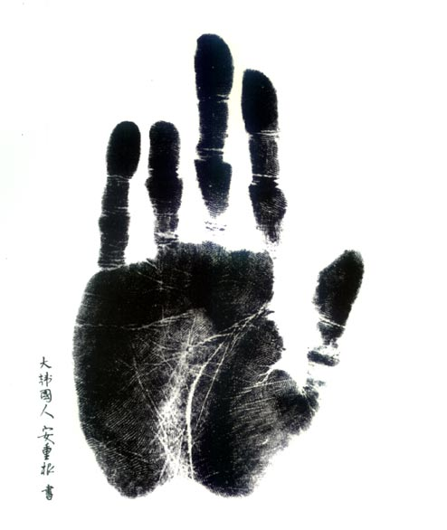
1910年2月10日法廷で死刑宣告を受けて「日本には死刑以上の刑罰はないのか」として、控訴をあきらめた時、安重根を生かすことを願った当時の高等法院長平石が2月19日に安重根を訪ねてきて控訴することを要請した。その時、安重根が答えたのが「･･･正しいことをしたので、煩わしく命をもの乞いしない。控訴すれば、私はもう少し生きることができるかもしれないが、私たちの子孫に恥ずかしい歴史を残すことになり、それはできない...」と言った。真に祖国を愛しても、いのちを越えることができ、最も価値ある人生を選択できことを、彼は精一杯見せたのだった。

私が福音を本当に愛すなら･･･私が幸せならば人をかえりみる余裕ができます。私が幸せでないのに、人のことをかえりみることは簡単ではありません。幼いときに、早く母を失って、その傷の中で多くの悲しみと困難を経験したのですが、神様の愛を体験して、その涙が終わりました。いつか母は、この世を去るだろうが、神様は死なないで永遠な愛をくださるという事実を知ったためです。私たちが本当に福音を愛すれば、すべての聖徒たちは永遠な家族で、親戚になります。自然にワンネス(Oneness)になるしかありません。神様がくださった使命で通じるしかなくて、私がする産業も、食事して暮らして成功するための産業ではなく、神様の愛と計画を伝える証人の産業になります。
成功が付いてくるしかないキャラクターをそろえるように、誰にでも、どこでも、どんな時代でも、世界福音化のために必要な人になるように、うつわを準備すれば良いのです。創造主なる神様は、全てのものを持って私とともにおられ、私の全てのものを満たして下さるから、何も心配することはありません。その時、ダビデの告白が私の告白になるでしょう。「主は私の羊飼い。私は、乏しいことがありません。」

私が生きなければならない本当の理由 聖書に用いられた信仰の人々は、福音、神様の計画(ビジョン)、インマヌエルが確実でした。それでは、いのちを生かす証人になるしかありません。信徒は神様の子どもに与えられた祝福を持って、伝道者は神様の嘆きと使命を心に抱いて、レムナントは成功する人生で福音を自慢するほど生きていけば良いのです。この小さい信仰の献身が、家庭から始まって、神様の栄光のために最高の祝福の証人になるように願います。

私が正しいうつわを準備すれば･･･いくら足りない親だとしても、自分の子どもは当然、責任を負うことができます。まして神様でしょう。私たちがあえて準備することがあるならば、正しいうつわを準備しなければなりません。お金に付いて回るのではなく、物質が付いてくるしかない位置に立つように、

深い泉STORY 2008年５月23日通巻第18号 深い泉 04

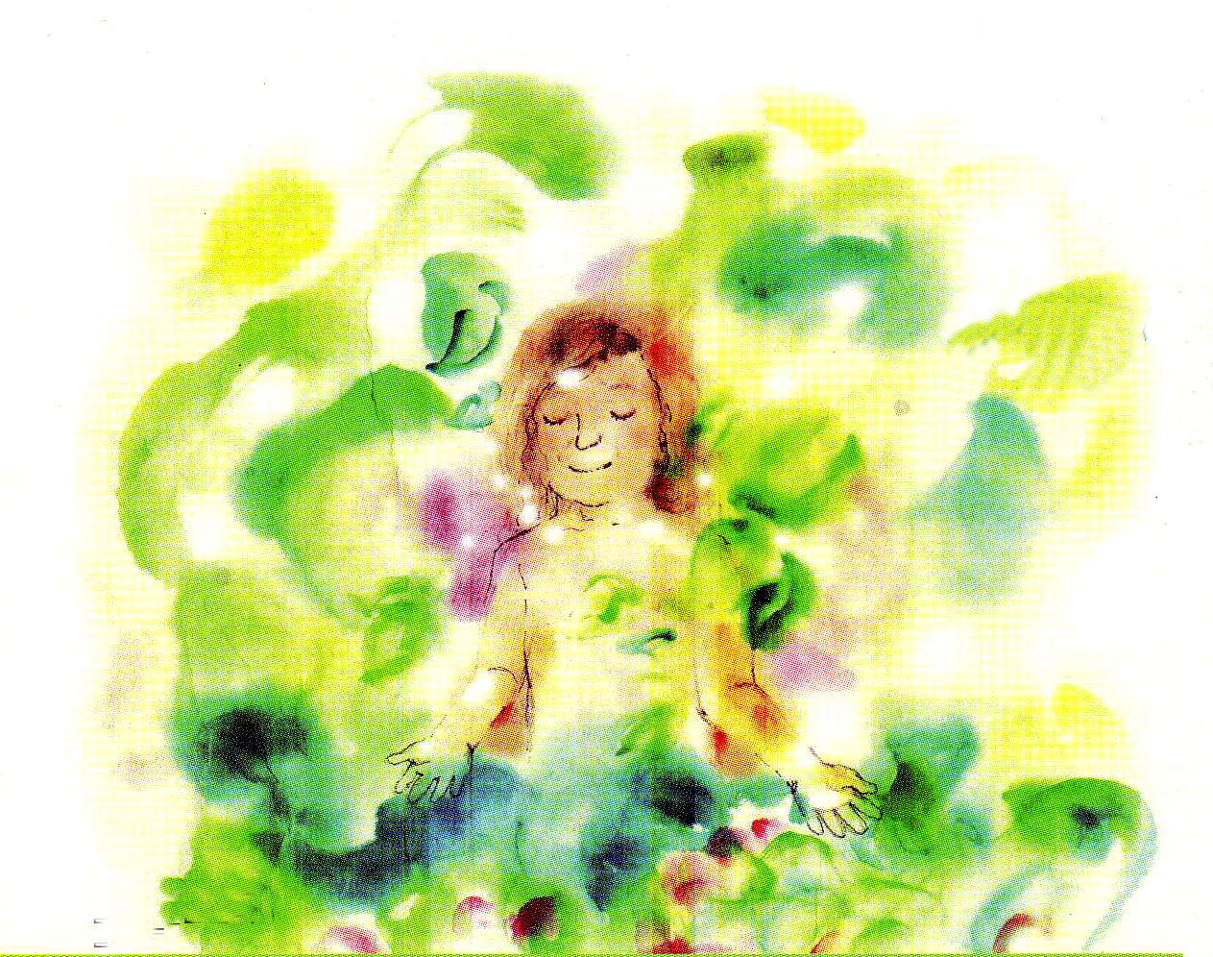

930歳のアダム

年配の方々に出会うと、私たちは普通「健康で長生きして下さい」とあいさつする。しかし、長く生きるのが問題ではなく、どれくらい病気がなく、健康な人生を維持するかが大きい問題だ。幸せでなければならない人間が幸せをのがしてしまい、苦しみの中で生きるということは、昨日、今日のことではない。それで、哲学の大命題は、はたして人間が何かということである。しかし、どんな哲学や科学者でも、人間に対して確かに定義することができなくて、ただ現れる現象に対してだけ、そういうことであろうと推測するだけだ。

聖書は人間が3次元を生きていると言っている。本来の人間はいのちの種を持った存在、すなわち、神様のかたちを持った存在で、世の中の全てのものを所有して、永遠に生きる祝福された存在として創造されたということだ。多分、彼らがその状態を維持したとすれば、私たちは彼らの年齢と関係なく、最初の人間に今でも会えただろう。アダムは、地球最初の人間なのに、彼は現代の人々の寿命の10倍以上も生きた。たぶん、100倍よりもっと生きられたはずなのに、彼は本来の人間が味わう祝福をのがした最初の人間になってしまったのだ。

本来の人間が神様に不順従になって、善悪を知る木の実を食べたので、いのちの種を奪われてしまい、いのちの殻だけを持った存在、すなわち罪人の座に落ちてしまった。人間はたましいと肉体で造られた霊的存在なのに、霊的存在の根源である神様のかたちが離れたので、からだは生きているが、霊が死んだ状態の姿に変わってしまったのだ。したがって、幸せでなければならない人間が、幸せを味わうことができない苦しみが、まさにこの罪人の状態が与える現実である。永遠のいのちをのがしたので、死の時刻表が訪ねて来るようになったが、アダムは比較的長く生きていたが、結局、930才で死んだので、人間は誰でも死ぬのだ。また、生きている間に死のような苦しみを味わうのも、いのちを失ったためだ。
本来の人間の姿をご存知である神様は、人間を回復することを望まれて、それでご自身の息子であるイエスを、人間が陥ったすべての問題の解決者として、この世に送られた。信じられない、雲をつかむような論理のようだが、これは事実であり、これを信じて、受け入れた人は、救われることにされたが、それが契約で、その祝福を味わう人が契約の人だ。
整理すれば、人間は本来の人間、罪人、契約の人として存在する。本来の人間は消えて、現実の中に自分とは関係なく、定められた罪人の座にすべての人類は位置するので、安らぎをのがして苦しんでいる。それで、神様はキリストの道をくださって、真理を与えられたが、それがいのちだ。選択する信仰を持った人を契約の人と言い、いのちの種を回復するようになったので、霊的ないのちを所有した永遠な自由人になるのだ。
今でも時間は流れている。1秒を生きようが、930年を生きようが、人間は罪人であるから死ぬ。しかし、契約を告白した契約の人は、いのちの種を持った祝福で永遠のいのちを味わうのだ。本来の人間をのがしてしまった罪人アダムの930年より、価値ある契約の人の生活を送れる時間はまさに今だ。
文＿チョン・ヒョングク牧師

＊相談したい方はこちらに連絡してください

